Открытое интегрированное занятие «Солнечный город»
(воспитателя с логопедом)
Воспитатели: Харитонова Галина Николаевна,
Евгеньева Галина Васильевна (Султан).
Логопед: Гусейнова Роза Гаджиевна (Дочь Султана)

Цель: Закрепление знаний по обучению грамоте на этапе автоматизации свистящих звуков [с], [с/].

Задачи.

Образовательные:
- способствовать закреплению практических умений и навыков;
- активизировать словарный запас;
- закреплять навыки словообразования и словоизменения;
- закреплять умения подбирать синонимы к словам;
- закреплять знания о геометрических фигурах (межпредметные связи).

Развивающие:
- способствовать закреплению навыков фонематического анализа и синтеза;
- развивать связную речь и лексико-грамматические представления;
- развивать память, внимание, мышление;
- способствовать развитию подвижности артикуляционного аппарата и мелкой моторики;
- развивать творческие способности в оформлении открытки.

Воспитательные:
- воспитывать культуру речевого общения – совершенствовать умение формировать действия;
- формировать положительную мотивацию обучения и межличностные отношения между детьми, воспитателем и логопедом;
- воспитывать у детей любознательность;
- воспитывать умение видеть и принимать проблемную ситуацию;
- способствовать воспитанию у детей дружбы, взаимопомощи;
- воспитывать умение общаться со сверстниками.

Ход занятия:

В.:Ребята, у нас сегодня много гостей. Давайте с нашими гостями поздороваемся. (Здороваются)
В.:Чтобы вежливыми быть,
Нужно, здравствуй, говорить!
Это знают все на свете,
И взрослые и дети.

Здравствуйте, ладошки,
Дети:Хлоп-хлоп! (хлопают 2 раза)
В.:Здравствуйте, сапожки,
Дети:Топ-топ! (топают 2 раза)
В.:Добрый день нашим часам!
Дети:Тик-так! (правая рука согнута в локте вправо-влево, выставлен указательный пальчик 2 раза)
В.:Шумным детским голосам!
Дети:Аааааааааааа! (руки вверх, трясут кистями кричат)

Логопед: А сейчас, ребята, присаживайтесь на ковёр и послушайте сказку про гнома.(Движения дети выполняют в сопровождении спокойной музыки)
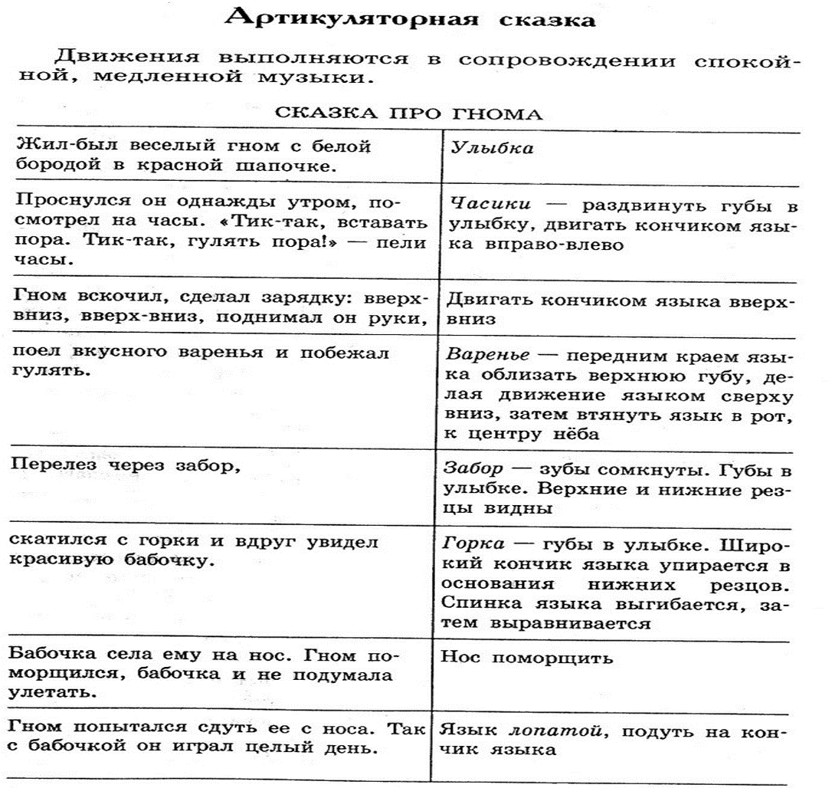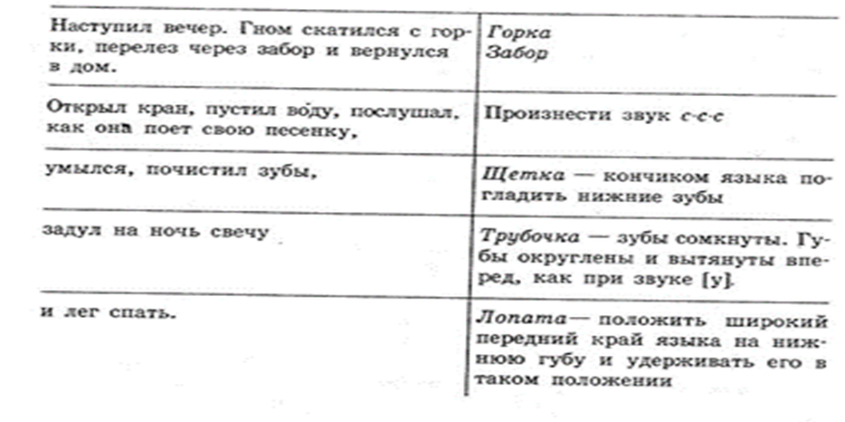
Логопед: Вот так прошёл день гномика.
Ребята, сегодня утром нам принесли письмо, хотите узнать, что в нём написано? (Да)
Но, только нужно пройти в мой Звукоряд, я его там оставила.
(Проходят к «Звукограду»)

Логопед: Где же оно? Помогите найти, ребята, письмо.
(Дети находят письмо, логопед читает)
Здравствуйте, ребята! Меня зовут Слон. Я живу в «Солнечном городе», на «Сказочной улице». У меня случилась беда, пропал сынок Слонёнок. Я услышал, что вы дружные, смелые, внимательные и умные ребята. Помогите мне. Слон.
Что нам делать, ребята? (Ответ детей: помогать.)
Конечно, друзьям нужно помогать! А чтобы помочь, нужно отправится в путешествие в «Солнечный город». Скажите пожалуйста, а на чём мы можем с вами добраться до «Солнечного города»? Выберите из картинок тот вид транспорта, в котором названии есть звук С. (Дети выбирают картинку – самолёт. Проговаривают название, определяют, что в слове самолёт есть звук С.)

Логопед: Но прежде, чем отправится нам в путешествие, мы должны подготовиться к нему. Посмотрите, сколько здесь много камешек цветных, присаживайтесь. Ребята, скажите, что такое звук? (Ответы детей: слышим, говорим)
А, с каким звуком будем мы сегодня работать, вы уже догадались? (Ответ: со звуком С)
Вот сейчас я проверю, умеете ли вы слышать звук С в словах. Я буду называть слова, а вы, как услышите звук С в слове, должны будете взять камушек и положить его перед собой. Приготовились? Начали.

Логопед: Яблоко, дыня, стул, собака, лошадка, солнце, стол, ягоды, картинка, бусы. Сколько вы звука С услышали в словах? А я произнесла 5 слов. Молодцы!
Логопед: А скажите пожалуйста, что такое буква? (Ответы детей: видим, пишем). А теперь выложите букву эС камешками. (Дети выкладывают)
Логопед: Я вижу готовы все к полёту. Но самолёт у нас не простой. Чтобы нам полететь, нам нужно пропеть песенку «Самолёт». Встали (дети встают друг за другом)

Вспоминаем, как мы произносим звук «С»?
Какие у нас губки? (в улыбке).
Зубки у нас где? Вместе.
А язычок где у нас? (внизу).
А горлышко у нас работает или молчит? (молчит).
Логопед: А теперь с Галиной Николаевной отправляйтесь в полёт с песенкой «Самолёт». – сссссссссссссссссссс(руки в стороны летят… )

Г.Н.: Вот мы и попали в Солнечный город. Что же нас никто не встречает? Никого нет. Ребята, смотрите, тут какие-то стрелочки. Мне кажется нужно найти начало этих стрелок, и может мы разгадаем, что это всё значит. (Дети находят начало, подходят к столику перед экраном)

Г.Н.: Ребята, я поняла. Кто-то хочет, чтобы мы выполнили задания. И первое задание на доске. Нужно определить, где стоит звук С в слове – вначале, в середине или в конце. Готовы? Кто первый?
(Г.Н. с помощью мышки беспроводной нажимает, читает слово, дети по очереди берут мышку и показывают местонахождение звука С в слове)

Г.Н.: Справились отлично, пошли по стрелкам. (Дети подходят к ковру)

(Звучит музыка, появляется Султан)

Султан: Здравствуйте, мои милые гости. Я вас приветствую в моём Солнечном городе. Но, что привело вас сюда?
(Дети: Мы хотим помочь Слону)

Султан: А что случилось?
(Дети: Беда случилась у Слона. У Слона пропал Слонёнок)

Султан: У Слона пропал Слонёнок? Хорошо, я помогу вам. Но сначала вы должны мне рассказать всё о звуке с которого начинается название моего города СССолнечный. Что вы можете сказать об этом звуке?
(Дети: Звук С согласный, глухой, твёрдый)

Г.Н.: Кто расскажет о гласных звуках?

Дети читают стихи о звуках.

Реб.1: Воздух свободно идёт через рот
Нет препятствий разных.
Голос участвует, голос зовёт
Звук получается гласный.

Реб.2: Гласные тянутся в песенке звонкой
Могут заплакать и закричать.
Могут в кроватке баюкать ребёнка,
Но не желают свистеть и ворчать.

Г.Н.: Кто расскажет о согласных звуках?

Ре.3: А согласные… согласны
Шелестеть, шептать, скрипеть.
Даже фыркать и шипеть,
Но не хочется им петь.

Реб.4: Сс –змеиный слышен свист,
Шш – шуршит опавший лист,
Жж – шмели в саду жужжат,
Рр – моторы тарахтят.

Султан: Значит звук С согласный, глухой и твёрдый. Правильно? А сейчас я предлагаю вам оказаться на ссказочной улице.
Вы должны закрыть глазки, и я произношу волшебные слова. Вы можете покружиться (кружатся дети).
Раз, два, три, (хлопает) на сказочную улицу попади! (Дети подходят к домикам).
Султан: Но, что такое, я никого не вижу на сказочной улице. Чтобы появились жители, вы должны отгадать загадки. Вы умеете отгадывать загадки? Готовы? Итак, первая загадка:
- Пушистый хвост-краса,
Кто это? (Лиса)
Правильно, молодцы.

Птица:
- Ушки на макушке, и большая голова,
Взгляд сердитый, клюв могучий,
Кто ж она?.. (Сова)
Правильно Сова. Третья загадка:

- Не смотря на строгий вид,
Он к охоте не привык,
На носу растут два рога, Вы узнали?.. (Носорога)
Совершенно правильно. И последняя загадка.

- Длинный хобот, важный вид,
Но на нас он не сердит,
Головой кивает он,
Вы узнали? Это… (Слон)

Султан: Ребята, мы теперь узнали, что на сказочной улице живут эти животные. Но, с ними приключилась беда, они заблудились. Надо им помочь найти свой домик.
Давайте с вами прохлопаем название животного и узнаем, сколько слогов в этом названии и в соответствии будем вселять их в свои домики.
Женя, кого ты выбираешь? (Слона).
Сколько слогов в этом названии? (Ребёнок хлопает, говорит, что один и сажает слона к домику, где одно окошко, одноэтажный слон и т.д. Лиса, Носорог – поселяют зверей в домики)
Вот теперь все звери в своих домиках, и мы знаем, где живёт Слон. Пора отдохнуть.

Физминутка.

Султан: Посмотрите, какой красивый мяч, и я предлагаю со мной поиграть. Игра называется «Найди маму». Я вам бросаю мяч в руки и называю какого-нибудь животного или птицы, а вы, возвращая мне мяч, говорите название его детёныша.

Например: У лисы – лисёнок. Поняли? Будьте внимательны. Начали:

У совы - совёнок
У свиньи – поросёнок
У лося – лосёнок
У осла – ослёнок
У рыси – рысёнок
У Страуса – страусёнок
У гуся – гусёнок
У слона – слонёнок

Султан: Молодцы! Хорошо вы справились с этим заданием.
А теперь вам нужно придумать словосочетания к слову Слон со звуком С.
Слон какой?.. (Сильный, страшный, смелый, индийский, серый…)
А, если он мышку боится, то он какой? (Трусливый, слабый)

Султан: Какие вы умные, ребятки. У меня для вас есть ещё игра. Хотите поиграть?
Мячик маленький поймайте,
И словечко приласкайте.

Например: Стол – столик. Начали.

Стул – стульчик
Лист – листочек
Нос – носик
Сарафан – сарафанчик
Салфетка – салфеточка
Суп – супчик
Солнце – солнышко
Самолёт – самолётик

Султан: Молодцы, ребята! Но мне пора. Я верю, вы найдёте Слоника, но вас ждут ещё задания.
(Султан уходит)

Г.Н.:Идём дальше по стрелкам.(Подходят к столику. Схемы предложений и картинки, берёт схемы-карточки и спрашивает детей)Ребята, как вы думаете, что это за карточки? (Схемы предложений)

Г.Н.:А давайте мы с вами подумаем и придумаем красивое предложение со словом Слон. Кто придумал? (Слон работает в цирке и выступает перед зрителями. Слон боится мыши. Слон сильный и смелый. Слон играет в футбол.)
Молодцы, ребята! И осталось у нас с вами самое сложное задание последнее. Пройдём за столы. (Дети садятся за столы)Нужно нам с вами для начала собрать пазлы. Положьте букву эН в овал и т.д.. Следующее задание трудное, нужно нам с вами зашифровать слово Слон. Нам помогут кружочки, которые вы видите на столе. А почему они красные и синие? (Красные – гласные, синие - согласные) Зашифровываем.
А теперь скажите мне пожалуйста, сколько звуков в слове слон? (Четыре)
Г.Н.:А сколько слогов? (Один)

Г.Н.:Какой первый звук в слове Слон? (С)

Г.Н.:Какой это звук? (Согласный, глухой, твёрдый)

Г.Н.:Следующий звук какой? (Л)

Г.Н.:Какой это звук? (Согласный, звонкий, твёрдый)

Г.Н.:Третий звук у нас какой, Марк? (О)

Г.Н.:Какой это звук? (Гласный)

Г.Н.:И последний звук какой? (Н)

Г.Н.:Какой это звук? (Согласный, звонкий, твёрдый)

Г.Н.:Вот мы свами зашифровали слово Слон. Вы ничего не слышите, ребятки? (Нет) А я слышу какие - то шаги. Кто к нам в гости пришёл? (Под музыку входит дочь Султана)

Дочь Султана: Здравствуйте девочки, здравствуйте мальчики, здравствуйте гости!
Я Жасмин –дочь Султана.Посмотрите кого я вам привела, это же Слонёнок. Вы его искали? (Да) (Пока с детьми беседуют, воспитатель ставит на столы клей жидкий в тарелочках соль, сахар, песок. рис)
А он сидел под пальмой и плакал, звал маму, а вы ему помогли, молодцы!
Ребята, мне очень нужна ваша помощь. У моего папы Султана сегодня день рождения. И мы должны ему сделать небольшие подарки. А вспомните пожалуйста с какой буквы начинается слово Султан? (эС)
Мне художник нарисовал, посмотрите, вот такие заготовки, и мы сейчас с вами украсим их алмазами, драгоценными камнями.
Проходите, присаживайтесь.(Раздаёт заготовки детям)
Дочь Султана: Гости, не хотите ли вы сделать тоже подарок слонику?(Даёт заготовки гостям)
Дочь Султана: Мы на кисточку набираем клей и наносим на букву, не выходя за контур и украшаем нашими драгоценностями. Это у нас – песок, соль, сухари, рис и это у нас сахар. Итак, приступаем, на кисточку набираем клей, наносим на букву и сверху посыпаем своими алмазами, драгоценными камнями.
(Воспитатель и дочь Султана ходят и помогают детям, или сидя с детьми и тоже помогают им, при надобности встают)

Г.Н.:Делайте, ребята аккуратно, это же всё-таки подарок. Настя, у тебя какой фон бумаги (Синий), ты чем украшала букву песком, значит какая у тебя буква? Песочная. (Воспитатель спрашивает детей какой фон, а потом какая буква - Солёная, Солепесочная, Сахарная, Рисовая)

Дочь Султана: Молодцы, ребята. Султану очень понравятся ваши подарки.

Г.Н.:Ребята, а нам пора отправляться в группу.

Дочь Султана:А я вам помогу. Закройте глаза и не открывайте!
Раз, два, три (хлопает) в свою группу попади!

(Звучит музыка. Дочь Султана уходит, дети открывают глаза)

Г.Н.:Вот мы и дома. Наше путешествие закончилось.
Ребята, вам понравилось путешествие?
А что вам понравилось? (Ответы детей)

Г.Н.:Посмотрите у нас на стенде какой цирковой слон. Давайте украсим мяч смайликами.
Если вам путешествие понравилось. Вы со всеми заданиями справились, то прикрепите весёлого смайлика, а если вы затруднялись в выполнении какого-нибудь задания, что-то вы не поняли, то прикрепите задумчивого смайлика.
Гости, пожалуйста, тоже прикрепите смайлика, какого вы считаете нужно.

